**Helm Taller 1**

# Registrar repositorio

Registramos el repositorio



# Instalar chart de apache

Primero instalamos el chart de apache dentro de bootcamp y comprobamos la versión

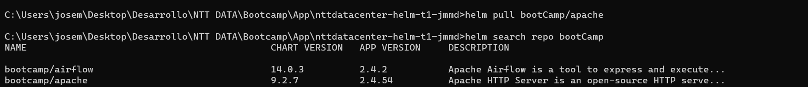

# Crear chart simple

Creamos el chart con el comando helm create y comprobamos si ha tenido fallos con el comando helm lint



## 3.1 Ejercicio extra 1

Borramos todos los yaml y creamos uno denominado mycharttest

Ahora añadimos **.Values.labels.ports.httpPort** a nuestro value.yaml. Yo he usado el 8080 como puerto.

Hacemos lint para comprobar si tiene errores.

## 3.2 Ejercicio extra 2

Creamos el archivo mycharttest-conditional. Usamos la expresión if eq que sirve para comparar valores. Como vamos a comparar un número debemos transformar la variable a int.

Ahora probamos a instalarlo.

# Dummy image

Como ya se encuentra instalado, procedo a hacer un list para comprobar que todo esta correcto. Una vez comprobado, hago el upgrade a myrelease y le pongo la imagen igual a dummy

# Instalar apache en Kubernetes

Como ya habíamos descargado previamente el tgz de apache, lo usamos para instalarlo.

# Configurar apache

Como se ha instalado correctamente, ahora vamos a comprobar que funciona. Para ello usamos el comando:

* kubectl get svc --namespace default -w apache-release

Esto nos devuelve el servicio de apache-release que hemos instalado.



Por último, con el comando para que nos devuelva su url (minikube service apache-release –url) obtenemos las urls. Si vamos a la primera podemos comprobar que está todo correcto.



# Eliminar apache

Ahora procedemos a eliminar apache con el comando uninstall y con list lo comprobamos

